今晚22:00《这就是中国》听张维为和吴鹏谈谈中国与非洲

[这就是中国](javascript:void(0);)

**这就是中国**

微信号 mhshHome

功能介绍 东方卫视《这就是中国》节目官方账号 每周一晚22:00东方卫视播出

2021-10-25[原文](https://mp.weixin.qq.com/s?__biz=MzA5NTI5ODk3NA==&mid=2651174182&idx=1&sn=75d3185311e2794885b40916d133e051&chksm=8bb061d7bcc7e8c1a72daaa3c02d67ccb5cee4a19654bfd92545c2501b925c9103bf3e6404b4&scene=27#wechat_redirect&cpage=8)

收录于话题

点击上方“蓝字”，发现更多精彩。

**让我们一起读懂中国，读懂世界**

1971年10月25日，第26届联合国大会通过“第2758号决议”，恢复中华人民共和国在联合国的一切合法权利。这个提案由阿尔巴尼亚和阿尔及利亚提出，在23个提案国中有一半来自非洲，而在76票赞成票中有26票也来自非洲。正如毛主席所说：“中国恢复在联合国的合法席位，是非洲黑人兄弟把我们抬进去的。”50年后的今天，中国与非洲历久弥新、并肩奋斗，又将开启怎样的未来？

**今晚22:00**

**东方卫视《这就是中国》（118期）**

**主题"中国与非洲"**

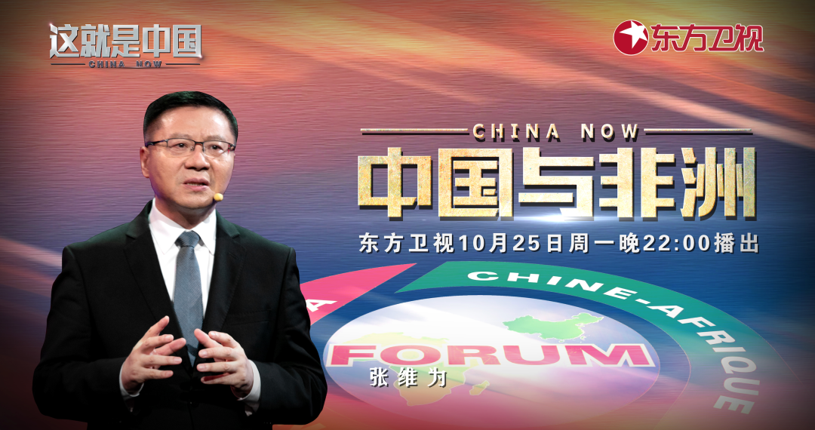

复旦大学中国研究院院长张维为教授将携手中国外交部非洲司司长吴鹏，带领观众一起深入了解中国与非洲结下的深厚友谊。

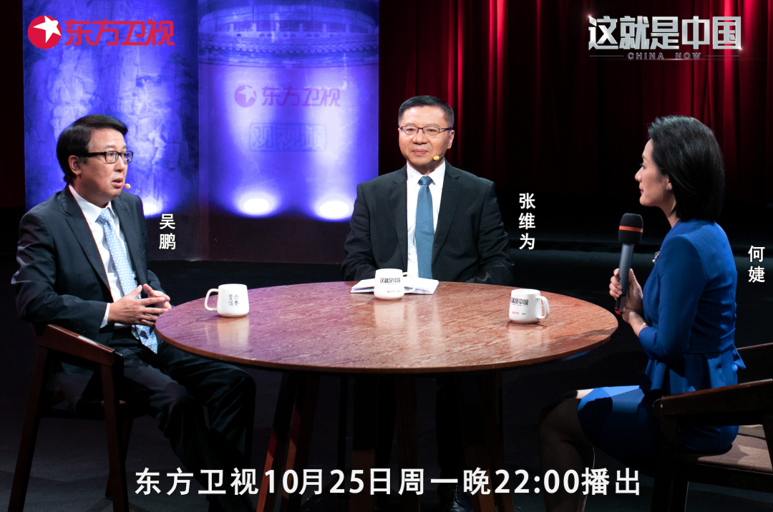

“我在非洲国家的实地考察，发现许多非洲国家政策往往游走于两个极端，要么是把一切问题都归咎于西方殖民主义，自己没什么责任；要么就是全盘接受西方的模式，一切按西方的建议去做，结果是邯郸学步，人家好的地方没有学会，自己好的东西反而丢掉了。大概正是因为这个原因，近年我们看到非洲国家出现了越来越多的‘中国热’、‘向东看’，‘向中国取经’成为一种潮流，随着‘一带一路’倡议的推进，中国与非洲的贸易迅速发展，中国在非洲的投资迅猛增长，中国成功崛起的经验使越来越多的非洲的仁人志士心向往之。”张维为教授将从自己的工作经历出发，为观众解读非洲面临的各种挑战，以及非洲与中国、西方的关系。

“中国和非洲的关系是有历史的渊源和天然的亲近感的，中非双方都有过被殖民或者叫半殖民的历史，都寻求民族的解放、国家的独立。”“中国和非洲的关系是老一代领导人亲手缔造的，而且传承至今。自1991年开始，中国的外长每年首次对外的访问都是访非，也就是说每年中国的外交是从非洲开始的，这是一个重要的政治信号。我们不忘老朋友，我们不忘自己从哪里来，我们不忘谁曾经真诚地支持过我们。”吴鹏司长将解除一些大家对非洲的误解，并回顾历史，带领观众深入了解中国大力发展中非关系的原因，以及历代领导人对发展中非关系的重视，同时向大家介绍中非未来三年的合作大计。

圆桌讨论环节，节目组邀请到了在非洲赞比亚从事农业领域的企业家张展平担任特别观众，并讲述他在当地投资建厂的故事。同时，张维为教授和吴鹏司长还将解答“近年来在肯尼亚、尼日利亚等一些非洲国家出现了敌华现象，这是否会影响中非关系的发展？”等观众问题。今晚22:00敬请锁定东方卫视，与张维为和吴鹏一起探讨中国与非洲的过去、现在与未来。

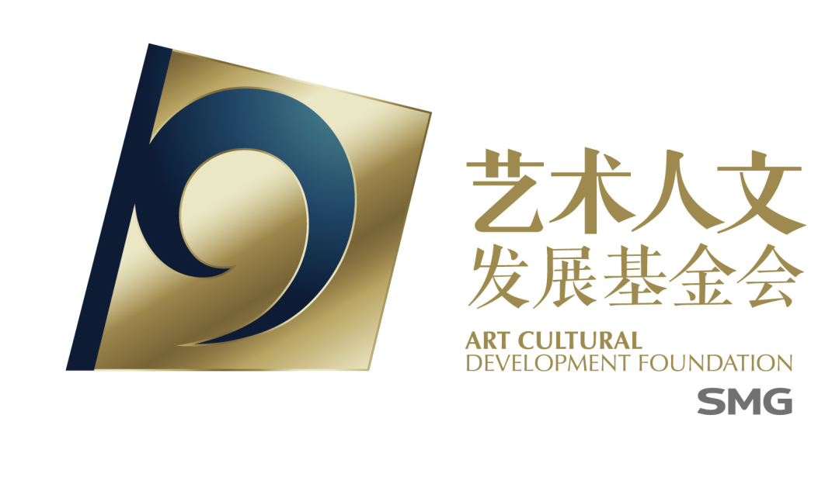

本节目获得上海广播电视台艺术人文发展基金会资助

**讲中国故事，讲我们的故事**

**东方卫视《这就是中国》**

**每周一晚22：00**

**点击下方名片关注公众号**

**解锁更多精彩内容**



### 精选留言

用户设置不下载评论